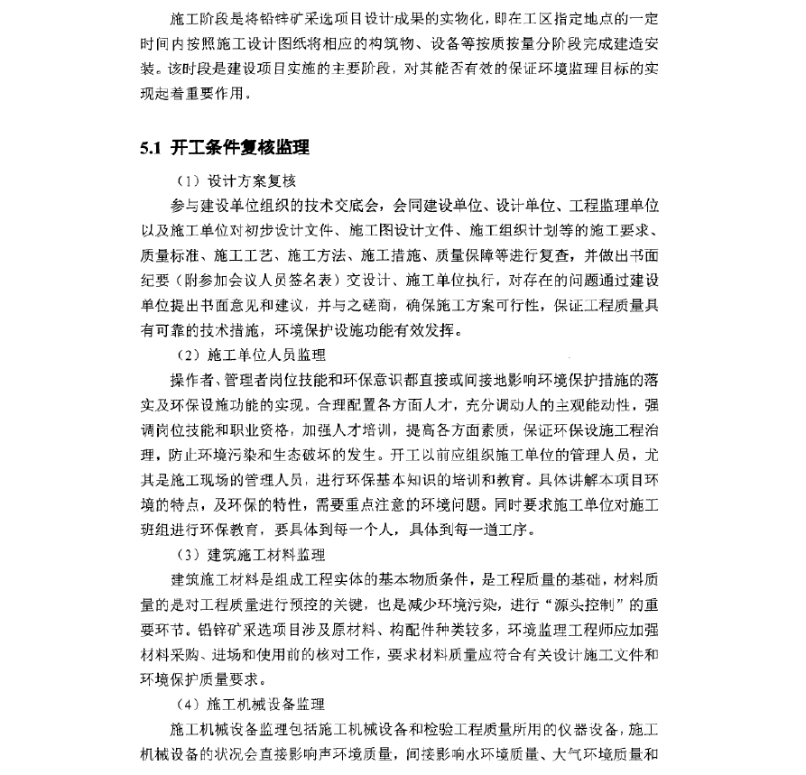
铅锌矿采选项目施工阶段环境监理

土壤环境质噩，甚至关系到生态环境保护。对施工机橄的监理主要包括以下内容． 机械设备的选型和主要性能，应满足技术上先进、功能可行，能有完成环埮保护 要求，如检查隔压机具的数噩、型号、性能是否满足工程衙要；机械设备的排污 也要符合环保要求，重点关 注设 备燃料来游、类型以及品质等；机械 设备具有操作的方便性和安全性，施工 入员能 够合理使用机械设各、正确地进行操作、及时 进行施工机极维护。
( 5 ) 其他监理
施工前应落实的临时设施，如营地水源卫生、排污与生活垃圾收集处理的措 施；临时施 工便道设施，拌料 场、加 工场地的减岐与烟尘除尘设旌， 取土场和堆料场；预制场地的排污处理及防噪设施；弃土场的防护设施与措施；及一些必要 的环境保护对象标识等．

施工环保措施监理

    - 空气环境污染防治措施监理
( I ) 施工场地消基、开挖工程实施前， 检查围挡设施落实情况：
(2 ) 施工 场 地、进场道路进行临时硬化， 监理 控制临 时场地硬化率；
( 3 ) 为减少工业场地建设、尾矿库筑坝、道路挖填方、材料运输等项目建设中产生的施工扬尘， 施 工 场地和运输迫路应通过洒水保持土壤水分，监理控制场地日洒水量，
( 4 ) 散装 建筑物料如水泥、沙石等粉状材料以及废气土石方运输过程采取加盖蓬布等措施，以避免物料散落造成扬尘，监理控制运输车辆遮撞率，严格限 制运输车辆装载盘和行驶速度，
( 5 ) 为防止物料堆场扬尘的污染， 散状建材应设置简易材料棚； 在天气千焕、风速较大时， 易扬尘物料应疫盖；有包 装的建材设置材料库堆放，减少 露天堆放，加强堆存过程监理管理，
( 6 ) 对可能产生扬尘的主要作业点如浪凝土搅拌站、水泥堆场等，设置在
工业场地的下风向 ，检 查其周围临时围墙或挡风 板设员悄况，并对施工人员加强劳动保护：
(7 ) 卸料 时 尽虽降低商度，粉 状物料 在装卸中严禁凌空抛撒．4 级以上大
风天气停止土方施工，完工后及时回填、平整场地；
( 8 ) 多余废气土石方应及时洁运， 不能及时消运的是否采取了遮盖、洒水等抑尘措施，

( 9 ) 主要施 工场 地出入口设置车辆冲洗、消理设施，
(1 0 ) 井巷施工采取湿式凿岩、喷雾洒水、定期清洗岩壁、通风换气等抑尘措施：
( l l ) 施 工营地临时取暖、做饭采用燃用低硫煤，保 证烟气排放应满足锅炉大气污染物排放标准。

    - 水环境污染防治措施监理
(I ) 施工期间在淮凝土拌合站等区域设翌沉淀池，沉 淀池 做好 防 渗 并采 用自 然沉 淀法 处 理废 水 ，循 环利 用 ，沉 淀泥 定期清理作为绿化用肥，施工过程监理控制施工废水处理率；
( 2 ) 对井下施工遇到含水层可采取水泥喷浆进行护壁封堵； 局 部 断 层 等 不稳定 地段，错喷秘定后再喷浆进行封堵， 减少对 地下 水 环埮 的 影响；
（ 3 ) 施工营地设笠卫生早厕， 一般 生活污水设化粪池，经沉淀处理后用千绿化和还田，或设置污水处理装翌处理后综合利用、达标排放，监理控制生活污水处理率；
( 4 ) 设置施工建筑垃圾、施工入员生活垃圾存放场，存 放 场应 做 好 防 渗 措施 ，防 止腐水渗到地下影响地下水。定期其中渚运处置，施工结束后进行场地消理， 并在施工场地周围进行绿化，植树种草；
( 5 〉项目 建 设过程中合理开采和利用地下水资源，保 证地下水不受污染。

    - 声环境污染防治撸施监理
( I ) 检查进场施工机械，尽呈选用 低噪声设备，监督施工单位对超大噪声设备安装消声设备或隔庐罩等防护措施落实悄况；
( 2 ) 监理控制施工作业区限定执行情况， 合 理布 置施工机械，临时施工场
地布设尽可能远离居民区；
( 3 ) 运输车辆进入厂区附近时限速行驶， 遇特殊悄况时， 鸣 笛采 用低 分 贝

喇叭；
( 4 ) 按 照有关 建 筑 施工管理规定，加强施工机械的维修保养，尽 可 能地减

轻施工噪声对周围环境的影响；
( 5 ) 监理控 制施 工作业时间，根 据 施工特点， 监理施工单位施工期进度和作业时间计划安排，对产生强噪声的施工、运输作业尽量安排在昼间进行，避免 大昼高噪声设备同时施工，夜间尽可能不用或少用高噪声设备，严 格 燥 破 工 艺， 避免夜间作业：
( 6 ) 作 好施 工 人员的 劳 动保护，减少施工入员在高噪声工作环境的暴露时

间， 制定合理的 工作制度减轻对施工人员的影响：
( 7 ) 加 强管 理，文明姥工，严格操作规程， 降低人为噪声， 遵守《建筑施工场界环境噪声排放标准》( G812523-201l ) 规定 要求。
S.2.-t 固 体废物处 置措施监理
( I ) 合理调配土石方， 监理控制土石方挖填平衡率，如矿山施工过程产生的废石，可用于修建尾矿库初期坝、废石场拦渣坝和进厂道路铺设，利用不完的 栠中堆放于废石场，严 禁乱排：
( 2 ) 施 工建筑垃圾可用于工程填方的部分进行工程埴方，以减少垃圾浩运
盘，其它如建材包装纸、纸箱、废铁等可回收利用的废弃物，可送往废品站进行 回收利用，监 理控制施工建筑垃圾回收利用率；
( 3 ) 在施工营地设置生活垃圾存放场，存放场采取现场挖坑并做坑内防渗措施， 防止坑内腐水渗到地下，定期集中清运处置，施 工结束后进行场地清理， 并在施工场地周围进行绿化，植树种草。

5.2.S 生态保护及修复措施监理
铅锌矿采选顼目环境影响范困广、影咱复杂，如果在较长的施工建设期不加强对生态环境的保护，到竣工验收时，施工期对自然保护区、生态功能保护区、环境脆弱区、珍稀动梢物及其栖息地和景观等将造成不可逆转影响和破坏。因此， 有效控制工程施工期间可能造成的各种环境影响，特 别是水土流失、植被破坏、泵观破坏等生态问题，应 重点落实以下措施：
( I ) 严格控制施工活动，派少植袚破坏
严格控制采区、尾矿库建设工程活动范围，规范采矿行为，尽凭 保护占地范围内的 杻被，加强施 工告理，尽盘缩小施工范围，严 格控制 施工活动，尽 可能地不破坏原有的地表植被和土壤，以免造成土壤与植被的大面积破坏，而使本来就 脆弱的生态系统受到威胁，供水管线、供电线路等建设过程中，确定施工作业线 后不宜随慈改线，运送设备、物料的车辆应严格在设计道路上行驶，尽可能缩小 施工作业带宽度。
( 2 ) 加强水土流失防治， 落实生态补偿
＠表土剥离和保存是水土流失防治的关键，所有占地（尾矿库、道路建设、采选工业场地等）都必须首先剥离和保存其上层表土资源，毕独剥离，单独贮存， 待进行生态恢复时使用。为减少表土集中堆放处的水土流失和增加表土的回收率，剥离的 表土应划定一个区域设翌临时堆土场集中堆放，如矿体 稷盖层剥离表土、尾矿库消菇表土等可在废石堆场设临时表土堆场， 焦中堆放的士堆采用台体

形，台体四周坡脚处用双土袋挡土墙进行临时挡护，设计土袋堆砌高宽均为 Im, 开挖土料集中堆放在临时堆土场入工拍实， 并用纤维布瑕盖整个堆土场堆土面， 在 临时堆土场周边修筑长 50m 临时排水沟， 施工结束后将表土稷盖在原地表以恢复植技。
＠ 在地面施工过程中，应避免在大风天气以及夏季暴雨时节进行作业。对于
施工破坏区， 施工完毕，要及时平整土地，并适 当种植适宜的植物，以防 止发生新 的 土 埭侵蚀。
＠对于施工过程中堆存的粉状材料如沙石料等耍合理布骂堆放地点，并用帆
布或草席等加以覆盖，以 防 大风天气或暴雨季节引起严重的水土流失｀
＠ 按照施工图设计全面落实对采区生产区及生活区、供电线路施工区及施工便道、运输道路两钢、选厂的工业场地周边的施工区采取种植 当地适宜生长的植物措施，严 格控制工程面积、质冕、植株数量，加强道路、工业场地的边坡处置和防护。边坡防护要及时跟上主体工程的施工．避免因雨引起新的水土流失及培 加环保投入； 边坡绿化前要考虑工程的具体情况，在完成排水系统后，再进行绿化，尽 萤减少不必要的返工。
( 3 ) 加强工程占地控制，落 实临时用地恢复
0 严格控制临时工程占地数拯、面积在载低限度，减少 生态破坏和环境污染， 监 督施工单位完成后临时占地恢复措施落实情况， 进行最大程度的生态恢复。
＠ 妥善处理建设期产生的各类建筑废弃物、生活垃圾等，统一集中处理，不得随意弃置，施 工结束后， 进行施工现场清理， 平整土地。
( 4 ) 加强生态保护宜传教育，提 高施工人员环保意识
加强对施工人员生态环境保护意识的教育，严禁在规定的施工范围以外破坏周围生态环境，严禁破坏征地范围以外的山林，严禁捕杀野生动物。标明作业区， 规 范矿区运输车辆的行车路线，禁止车辆随意行车践踏草地植被．

  - 施工环保达标监测

    - 概述
环境监测是指间歇或者待续性的监测 环境中不同污染物的浓度，同时观察、分析、研究其变化及环境影响，旨在迅速、高效、科学、完整地体现出环境污染现状以及发展变化的趋势[ 73] 。 根据监利主体、监洌因子、监测频次等的不同，环境 监测可分为内部监测和外部监列两种类型．外部监测通常指依据建设项目环境管理制度，以环评及批复文件中规定的环境监测计划为指导，建设单位委托有资

质的环境监浏单位对试生产竣工验收阶段项目主要环境影响因子进行定期定点 监浏的活动．内部监刹则是环境监理专业人员为及时判断项目施工过程是否符合 有关环境标准，科学、定盘的评价施工过程的环境达标情况严格根据项目环境监 理实施细则对建设项目施工及主要影响区域进行的程序化操作的监测．二者在监 浏目的、监刹主体和内容以及监测频次、方式与监洌结果应用范围均有较大区别． 由于通过监理人员的主观判断很难直接、准确的判断施工行为所造成的环境影响是否达标，因此环境监理过程中需要经常分析环境监测的有关数据作为控制整改 的有效依据．即进行铅锌矿采选项目环境监理监涓，通常以内部监刹为主，具有 监洌频次较高、监测方式不规律、随机性较强、监测地点变化多等特点，既为环 境监理提供科学有效的反映 环境状况的监淜数据，反映了环 境质坴状况和污染物抟放情况等，也为衡堂监理行为和监理效果提供了技术支持。实践证明，环境监 理监测可及时的反映施工区环境要素变化悄况，改善审后 控制的及时性，提高环境监理工作的质噩 。

    - 施工环保达标监测原则

本文认为环境监理监湔应以环评及审批文件结论为主要依据，同时结合 项目自身的环境管理需要和当地污染物总盆控制的要求，确定监 剧范困和对象。监测的准确性、精确性、及时性、完整性、代表性、可比性和有效使用性等对环境监 理监测行为的成功与否具有重要作用。因此， 工作开展应遵循以下原则；
(I ) 完 整 性原则
铅锌矿采选项目施工期环境影响因索繁多，影响区域性大，因 此 ，在实际 工作中应合理安排人力、物力和财力，对可以 反映环境影响的特征指标进行全面监测，保证监测数据能够全面反映各个方面的环境特征。
( 2) 茧点性原则
由于铅锌矿采选项目施工阶段工程范固涉及较广、环境影响问题突出，其产 生的污 染种类繁多， 污 染因 子更是举不胜举。但受驻地环境监理实验条件、经费等人力、物力、财力及技术因素的限制，包罗万象是不可能的，还会影响影响监 测质昼和监理效果， 因 此，应对众多环境指标进行分析、筛选和排序，有 鱼点的控制环境监测实施的进度。
(3 ) 代表性原则
铅锌矿采选项目环境影响是·一个层次复杂、因素众多的系统，其各 方而环境影响具有多种指标因子．在实际工作中无洗全部进行监刹，且没 有这个必要，实际工作中应对晟能够体现环境质噩的因子进行监视1.
( 4 ) 持 续性原则

铅锌矿采选项目工程建设是一个长期的过程， 其环 境影响具有明显的时间性，因此，应对施工期的环境影响进行的持续监控和评价，尽量采用已有可靠的 监测方法、监测标准井能获得准确的数据的常规性监测因子．
现阶段，大多数的环境监理单位在仪器配置、技术水平、人员操作等方面仍存在较多不足．鉴于上述情况，本文建议在实际工作中与外部监测相结合落实环 境监理监测工作，对于仪器操作方法简单的监测项目，应由环境监理单位独立配置设备或仪器，自行 监测，对 千操作、测定方法相对较复杂的监测项目，可由环境监理 工程师提出监测计划，并交由 建设 单位与专业环境监测单位进行监测．陋者环境监理工作的不断深入，监理单位应逐步完善环境监理监测仪器、设备，加强环境监理监刹人员教育培训及合理配备，实现独立地对环境监理中涉及到的 水、气、声以及水土保持监理监测的能力，使环境监理监测这一重要监理内容得到较好落实，实现环保达标监理的目的。

    - 空气环境脏理隘测
( l ) 监测目的
通过对施工期空气环境中主要污染物质进行定期或连续地监测，判断空气环境质量是否满足国家规定的区域功能要求，从而为有效判断施工场地选址合理性和施工行为污染控制措施有效性提供依据。
( 2) 监测内容
铅锌矿采选项目空气环境污染源根据污染物排放方式可分为点源、线源、面源。点状排放源包括施工驻地的单个烟$1, 开山的单点爆破等；线 状污染游是包括供水供电管线施工区、施工便道及场外运输道路等；面状污染源则包括施工作业区如矿山工业场地、选矿生产工程区、尾矿库工程区等，以及临时辅助工程如拌合站、预制场、取弃土场、石料场等。铅锌矿采选项目施工期空气环境监测污 染源、监浏对象及监测因子见表5-1。

袤 5-1 铅锌矿采选项目施工期空气环境监浏内容

污染瀛苑工作业区
监葛对象空气质量
主暨监葛因子

TSP、PM,o

环保要求

（环境空气质量标准》
C0 B3 095-1996) 及修改单

苑工爆破区 空气质量
 |  | COr SO2、H心 (GB3095-I妞 ）及修改单
施工营地 | 空气质量 | （环境空气质量标准）  烟尘、SOi、NOx  ( 0 B3095 -1996) 及修改单
采石料场、石废场 | 空气质量 | （环境空气质量标准》  TSP、PM,o  <0 B3095 -19% ）及 修改总
取、弃土场 | 空气质量 | （环境空气质量标准》  TSP、PM10  (0 B3095-19%）及修改单
拌和站、预制场 | 空气质量 | （环境空气质量标准》  TSP、PM10

TSP、PM1 0、NOx、CO、
（环境空气质量标准）

施工便道及场外
道路

空气质量

TSP、PM,o、NOx、co、
( 0 B3 095-19%）及修改单

《环境空气质量标准》
( GB3095-1啋 ）及修改单

    - 水环壤险嘎险测
。
(1 ) 监测目的
＠及时、准确、全面地掌握周边水域水环境质量变化，为水资源的保护、水 体污染的控制提供了科学依据。
＠及时、准确、全面地掌握各污染源产生的污水水质状况，为有效控制临时废水处理设施处理效果提供依据，对于不能达标排放的污水及时采取措施．
晒 证旌工人员饮用水安全，避免 传 染 疾病 的 发生 。
( 2 ) 监测内 容
水 环 境监理监刹主要包括环境水体监测、水污染源监侧以及野外生活饮用水监测。环境水体包括项目区域及附近的的江、河、湖、库、湿地等； 水体 污 染 源包括施工期的各种废水源：野 外 生 活 饮 用 水 指野 外施 工 菩地没有生活饮用水、自来水供应而采集当地地下水、或将江、河、湖、山泉水直接作为饮用水。铅锌矿 采选项目施工期水环境监测水源、监测对象及监测因子见表 5-2。



表 5·2 铅锌矿采选项目施工期水环堎监割内容

水涎 监测对象 主要监测因子 环保要求

矿井涌水 pH、COO、Pb、Zn、氨氮、六价恪、托 《地表水环境质垦标准》施工 发酚、悬浮物、总铭、氧化物．石油类 ( 0 B3838-2002)
作业

区 施工废水

生活污水
施工
pH、COD、Pb、加、氮氮、六价恪、挥 《污水综合排放标准》发酚、悬浮物、总路、氧化物、石油类 < 0 B8978-1996)
SS、COD、BOD、氨氮、植物油、大肠 《污水综合排放标准》杆菌等 ( 0 B8978-1996)

哲地 pH、色度、浑浊度、吴和味、氮化物、 《生活饮用水卫生标准》
生活用水
氝化物、碑、泵、细菌总数 (0 B5749-2006)

pH、悬浮物、COD、BOD、赁氮、总磷、
地表 《地表水环境质鱼标准》
水环境 总氮、石油类、挥发酚、六价铭、碑、
水 { 0 B3838-2002)
络、铜、锌、铅｀硫化物｀镐

pH、总硬度、硫酸盐、挥发酚、氧化物、
地下
水环境 铜、锌、采、钟、福、六价谘、铅、氪

《地下水质竞标准》

水 (G Brfl4848-93)
氮、总大肠菌群

    - 声环境监理监测

( I ) 监测目的
噪声污染和水污染、空气污染、固体废物污染等一样是铅锌矿采选项目施工阶段主要的环境污染源之一。但噪声与其它不同，它是物理污染（或 称能鱼污染）， 与声源间时产生同时消失，噪声源分布很广，较难菜 中处理。施工期声环境监理监测能够及时、准确、全面地反映声环境质臣和污染现状，为环境监理、橾声及振动控制提供依据。
( 2 ) 监浏内容
监测内容包括交通噪声、施工设备运行噪声、敏惑点声环境质性。等效连续 A 声级是一个用噪声能鱼按时间平均方法来评价噪声对人影响的指标，它反映了人实际所接受的唉声能世的大小，方法成 熟、操作简单、数据准确、标准完善等优点，是工程中最常用的噪声监洌指标， 监测但应满足《建筑施工场界环境噪声排放标准》( 0 B12523-2011 ) 要求。

以上内容仅为本文档的试下载部分，为可阅读页数的一半内容。如要下载或阅读全文，请访问：https://d.book118.com/998003021005006024

